Medien-Information

Datum 17.04.2023
Nr. PI 2384
Anzahl Zeichen 3528
Kontakt Müller Martini AG
Untere Brühlstrasse 17, 4800 Zofingen/Schweiz
Telefon +41 62 745 45 45
info@mullermartini.com, www.mullermartini.com

Müller Martini macht die Zukunft von Dürer flexibler

Dürer Nyomda Kft und Müller Martini haben ein Projekt gestartet, das die Technik in der Weiterverarbeitung optimiert und den Automatisierungsgrad erhöht. Mit diesem Schritt in die Zukunft will das ungarische Unternehmen seine Produktivität und Wettbewerbsfähigkeit sichern.

Dürer Nyomda Kft verfügt über ein breites Dienstleistungsspektrum. Diess reicht von der Druckvorstufe über den Druck und die Weiterverarbeitung bis hin zur Logistik. Das Unternehmen produziert am Standort in Gyula mit 75 bis 80 Mitarbeitenden Softcover- und Hardcover-Bücher, Kalender, Schulhefte, Zeitschriften, Folder, Broschüren und vieles mehr.

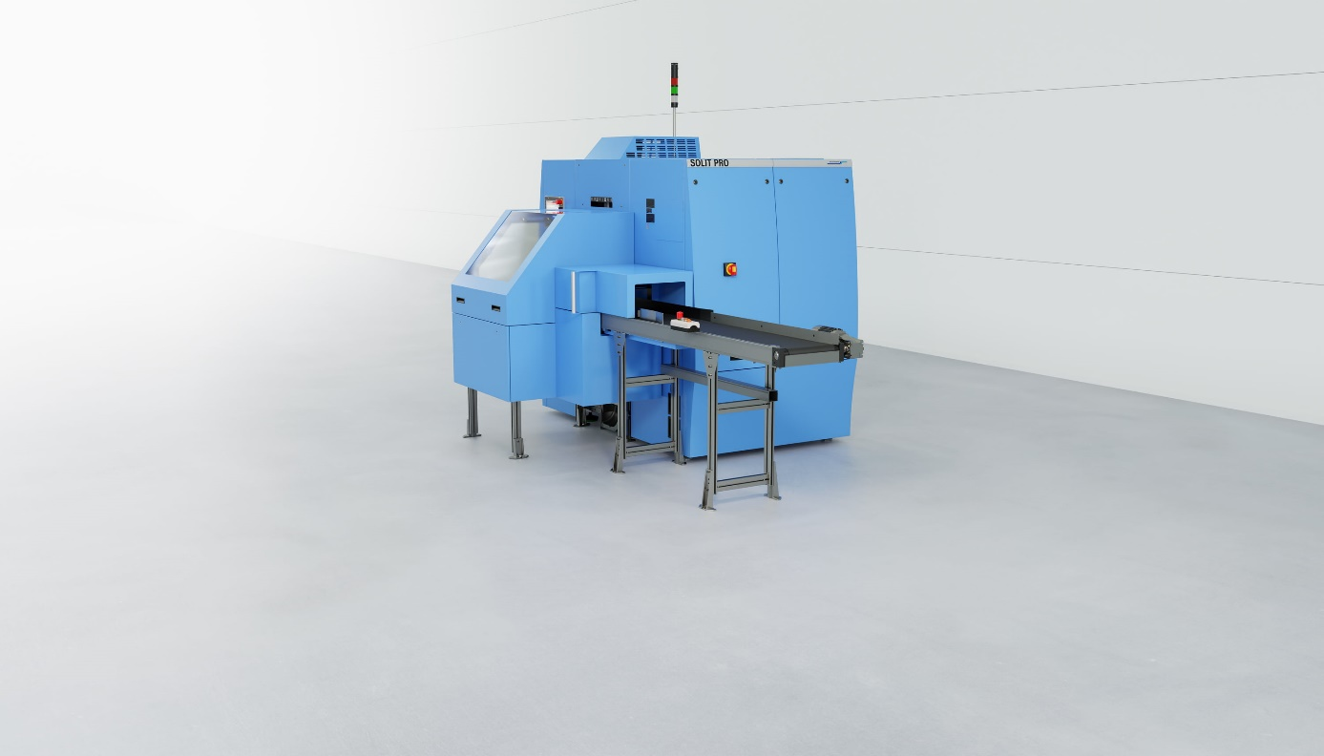
Zum jüngsten Investitionspaket von Dürer Nyomda Kft gehört auch ein Dreischneider Solit PRO.

Pro Jahr werden rund vier Millionen Druckprodukte hergestellt, wobei rund 50 Prozent auf Hardcover-Bücher entfallen. Der Rest verteilt sich mit 35 Prozent auf Softcover-Bücher und 15 Prozent auf sammelgeheftete Produkte. In diesen Zahlen spiegelt sich auch das Wachstum von Dürer wider, zu dem sowohl nationale als auch internationale Kunden beigetragen haben. Und die Tendenz, zukünftig noch stärker im internationalen Markt Fuss zu fassen, ist gegeben.

Ausfallzeiten vermeiden, Prozesse effizienter gestalten
Um dieses Portfolio abzudecken, ist man in allen Produktionsbereichen – vor allem aber in der Weiterverarbeitung – entsprechend gut aufgestellt. Hier vertraut Dürer schon seit vielen Jahren auf die Kompetenz von Müller Martini. In Dürers Maschinenpark befindet sich eine Buchlinie Diamant MC 60, eine Klebebindelinie Acoro A5 für Buchblocks für die Softcover- und Hardcover-Produktion inklusive eines Dreischneiders Merit sowie ein Sammelhefter Presto.

Das Unternehmen optimiert die gesamte Technik laufend, um den Automatisierungsgrad zu erhöhen. Aktuell arbeiten Dürer und Müller Martini gemeinsam daran, die bestehende Technik zu modernisieren. Zusätzlich verfolgt das Management-Team mit diesem Schritt die Ziele, Ausfallzeiten zu vermeiden, Prozesse effizienter zu gestalten, Reparaturen vorzubeugen und das Personal flexibler einsetzen zu können. Neben der Investition in Automatisierung ist Dürer auch das Wohl seiner Arbeitnehmer sehr wichtig. Als attraktiver und verantwortungsbewusster Arbeitergeber plant man, auch in der Zukunft weiter Arbeitsplätze zu schaffen. Generell will Dürer bei der weiteren Unternehmensentwicklung den Fokus auf die effiziente Nutzung der vorhandenen Ressourcen legen. Mit dem aktuellen Projekt konnte man auf dem Weg dorthin bereits wesentlich Schritte anstossen.

Solit PRO, CB 18 und BLSD
Das galt vor allem dem in die Jahre gekommene Dreischneider Merit am Acoro A5, für den Müller Martini nur noch eingeschränkten Service und begrenzte Ersatzteilversorgung anbieten kann. Deshalb entschloss sich Dürer, den Merit durch den innovativen Solit PRO zu ersetzen, was die Produktionssicherheit erhöhen wird. Darüber hinaus ist das Thema Service und Ersatzteilversorgung langfristig abgesichert. Die innovative SmartPress-Technologie des Solit PRO, die sich im oberen Leistungsbereich bereits bewährt hat, sorgt für erstklassige Qualität sowohl bei den klebegebundenen als auch bei den fadengehefteten Produkten.

Hinter dem Solit PRO wird ein Buchzählstapler CB 18 installiert, der das Abstapeln der Bücher vollautomatisch übernehmen wird. In die Buchlinie Diamant MC 60 wird ein Buchstapler BLSD integriert, was deren Automatisierungsgrad erhöht. Die Installation der neuen Systeme ist für den kommenden Monat geplant.

